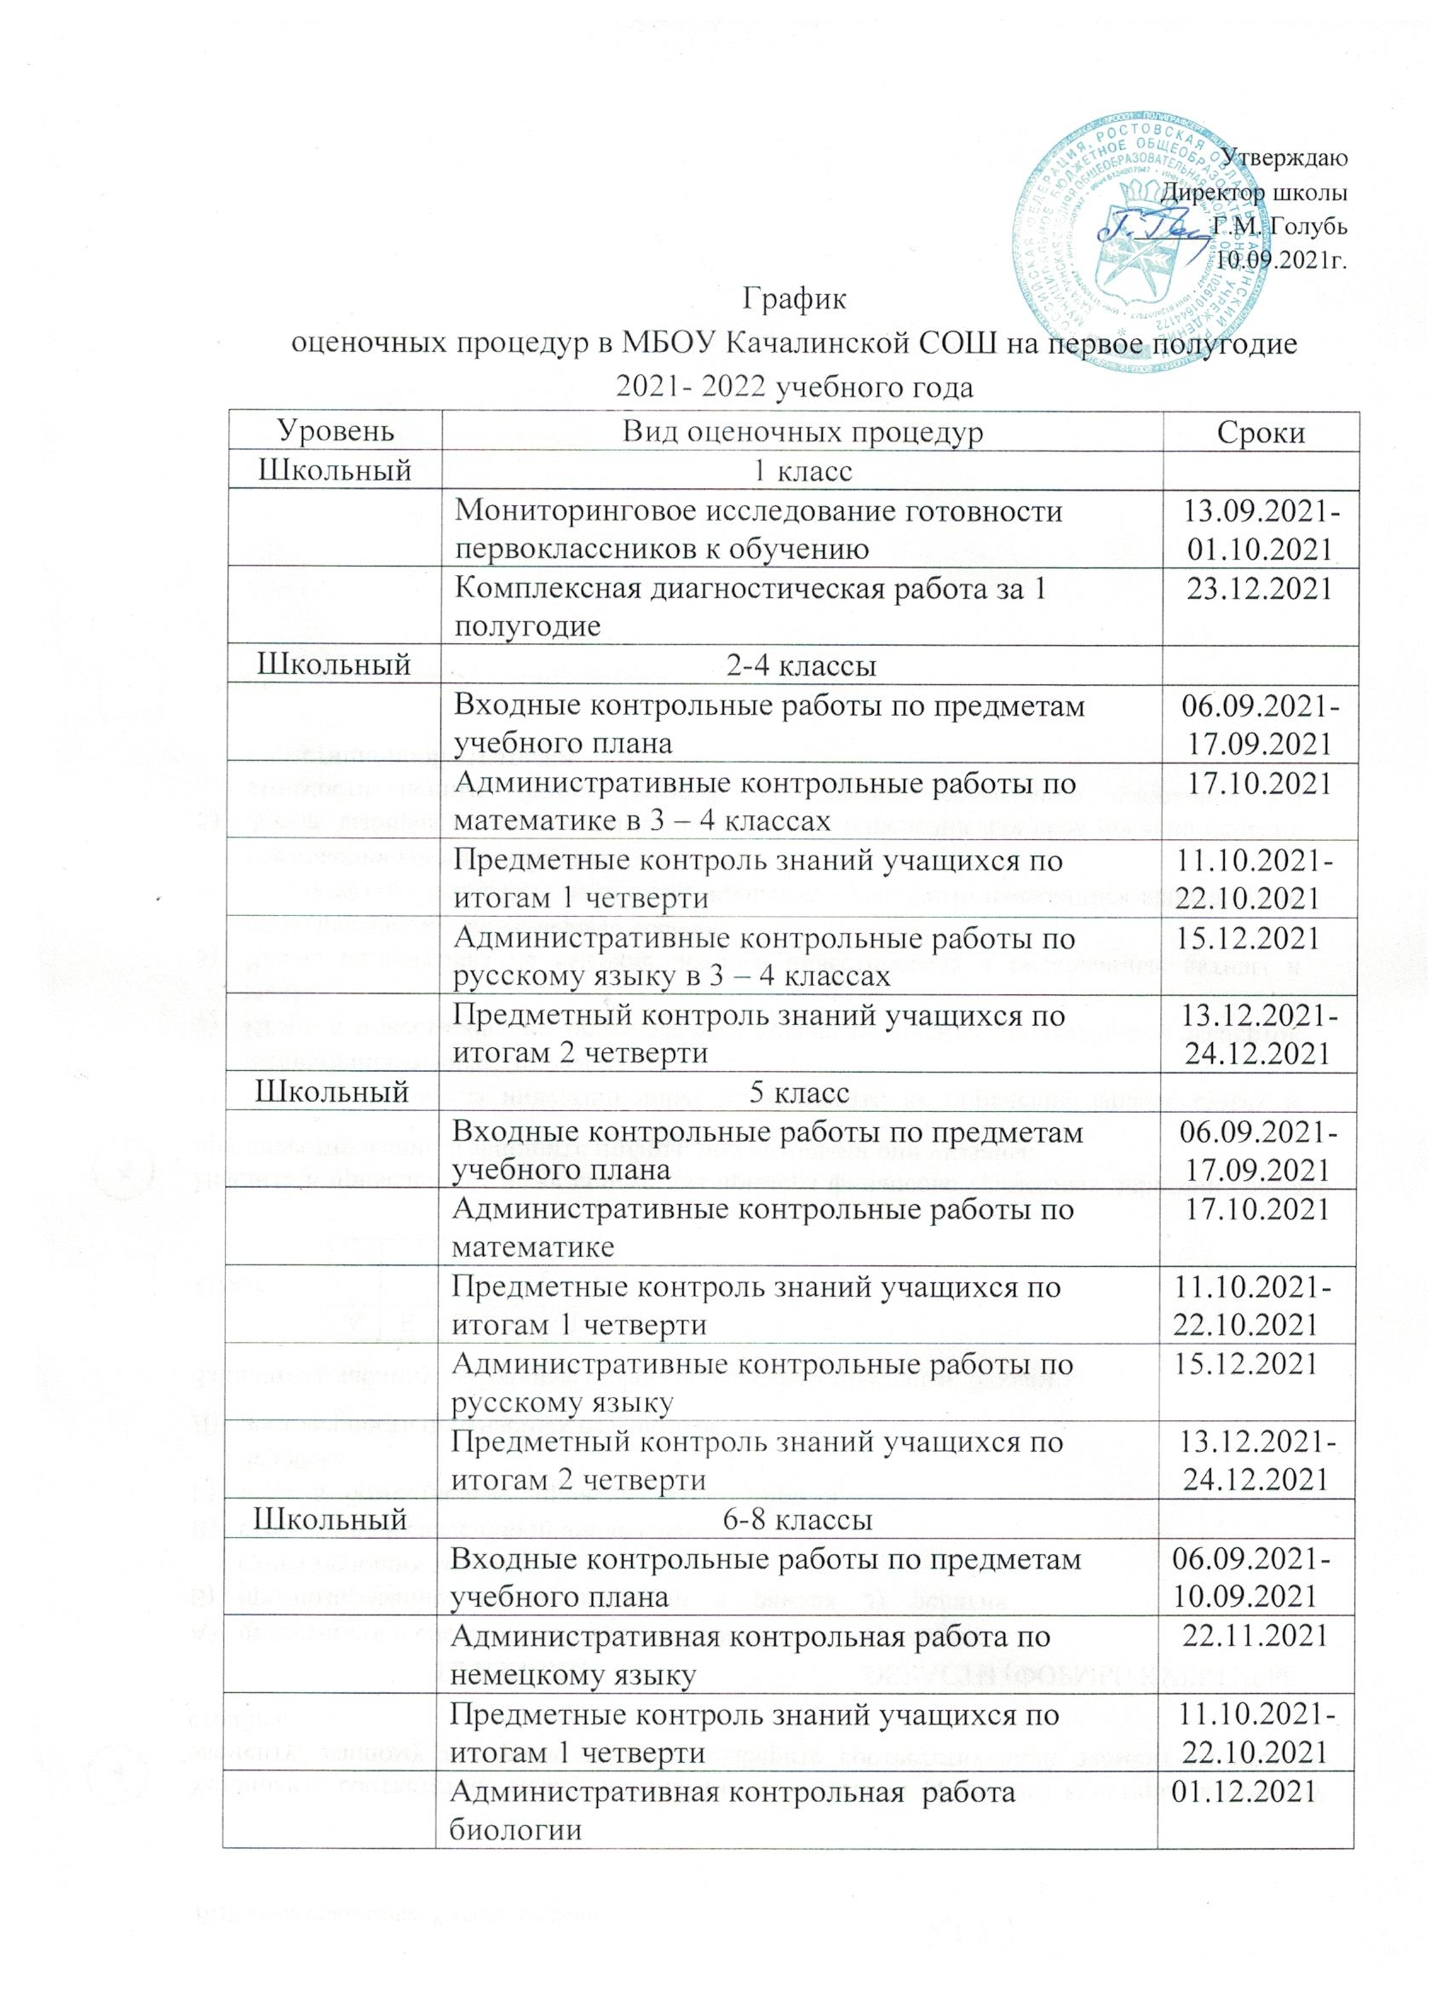

 | Предметные контроль знаний учащихся по итогам 2 четверти | 13.12.2021-24.12.2021
Школьный | 9 класс
 | Входные контрольные работы по предметам учебного плана | 06.09.2021-17.09.2021
 | Предметные контроль знаний учащихся по итогам 1 четверти | 11.10.2021-22.10.2021
 | Тренировочные работы в формате ОГЭ: русский язык | 15.11.2021-19.11.2021
 | Предметные контроль знаний учащихся по итогам 2 четверти | 13.12.2021-20.12.2021
 | Тренировочные работы в формате ОГЭ: математика, русский язык, предметы по выбору | 13.12.2021-28.12.2021
Школьный | 10 класс
 | Входные контрольные работы по предметам учебного плана | 06.09.2021-17.09.2021
 | Диагностическая работа по математике | 01.10.2021-11.10.2021
 | Предметные контроль знаний учащихся по итогам 1 полугодия | 13.12.2021-24.12.2021
Школьный | 11 класс
 | Входные контрольные работы по предметам учебного плана | 06.09.2021-17.09.2021
 | Тренировочное итоговое сочинение | 11.10.2021
 | Предметные контроль знаний учащихся по итогам 1 полугодия | 20.12.2021-24.12.2021
 | Тренировочные работы в формате ЕГЭ: математика, русский язык, предметы по выбору | 13.12.2021-28.12.2021
Федеральный | Итоговое сочинение по русскому языку | 01.12.2021

График
оценочных процедур в МБОУ Качалинской СОШ на второе полугодие 2021-2022 учебного года
Уровень | Вид оценочных процедур | Сроки
Школьный | 1 класс
 | Проверка техники чтения | 20.03.2022-22.03.2022
 | Комплексная диагностическая работа за учебный год | 12.05.2022
Школьный | 2-4 классы
 | Административные контрольные работы по русскому языку, математике во 2 классе, окружающему миру в 4 классе | 10.03.2022-20.03.2022
 | Предметный контроль знаний учащихся по итогам 3 четверти | 14.03.2022-18.03.2022
 | Предметный контроль по итогам года | 10.05.2022-17.05.2022
Федеральный | Всероссийские проверочные работы по математике, русскому языку, окружающему миру | Март 2022-Апрель 2022
Школьный | Предметный контроль знаний учащихся по итогам 3 четверти | 14.03.2022-18.03.2022
 | Предметный контроль по итогам года | 10.05.2022-17.05.2022
Федеральный | Всероссийские проверочные работы по математике, русскому языку, истории, биологии | Март 2022-Апрель 2022
Школьный | 6-8 классы
 | Предметный контроль знаний учащихся по итогам 3 четверти | 14.03.2022-18.03.2022
 | Предметный контроль по итогам года | 10.05.2022-17.05.2022
 | Административная контрольная работа по ОБЖ в 6 – 7 классах | 18.01.2022
 | Административная контрольная работа по литературе в 6 – 7 классах | 25.01.2022
Федеральный | Всероссийские проверочные работы по математике, русскому языку, немецкому языку в 7 классе, предметы по выбору (история, обществознание, биология, география, химия, физика) | Март 2022-Апрель 2022
Школьный | 9 класс
 | Предметный контроль знаний учащихся по итогам 3 четверти | 14.03.2022-18.03.2022
 | Предметный контроль по итогам года | 10.05.2022-17.05.2022
 | Тренировочные работы в формате ОГЭ: математика, русский язык, предметы по выбору | 17.01.2022-28.01.2022
 | Пробное итоговое собеседование | По графику
 | Предметный контроль по итогам года | 10.05.2022-17.05.2022
Федеральный | Государственная итоговая аттестация | По графику
Школьный | 10 класс
 | Административная контрольная работа по информатике, математике, русскому языку, физике, обществознанию, химии | 12.01.2022-22.03.2022
 | Предметный контроль по итогам года | 10.05.2022-17.05.2022
Школьный | 11 класс
 | Тренировочные работы в формате ЕГЭ: математика, русский язык, предметы по выбору | 12.01.2022-22.03.2022
 | Предметный контроль по итогам года | 10.05.2022-17.05.2022
Федеральный | Государственная итоговая аттестация | По графику

